Git Workflow TP :

Messages en gras : Contextualisation de l’exercice via une mise en scène en entreprise.
Messages en gras et souligné : Les exercices principaux du TP
Messages souligné : Les sous-exercices des exercies principaux
Messages sans gras : L’exercice

CONNEXION A GITHUB :

Ici, on utilise la commande ssh pour démarrer la fonction, Le -T va nous permettre d’uniquement tester la connexion et ensuite on marque user@ip pour se connecter en SSH.

LE WORKFLOW GIT :

Introduction : En raison de bonne pratique interne à notre entreprise, il vous sera indispensable de suivre par étape et de manière systématique.

-Créer un nouveau repository sur github et en local :

- Sur GITHUB :

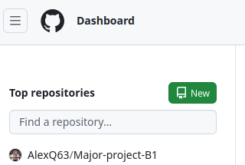
En haut à gauche de l’écran, on a notre icône « New » en vert, on la sélectionne en appuyant dessus.

On va ensuite avoir cette page qui nous montre qu’on va pouvoir créer notre nouveau repository. Ici, on remplir la partie « Repository name » qui va être le nom de notre projet, ici on va utiliser « GIT_Eval ». On la laisse public car on fait de l’open source et on laisse par défaut le reste.

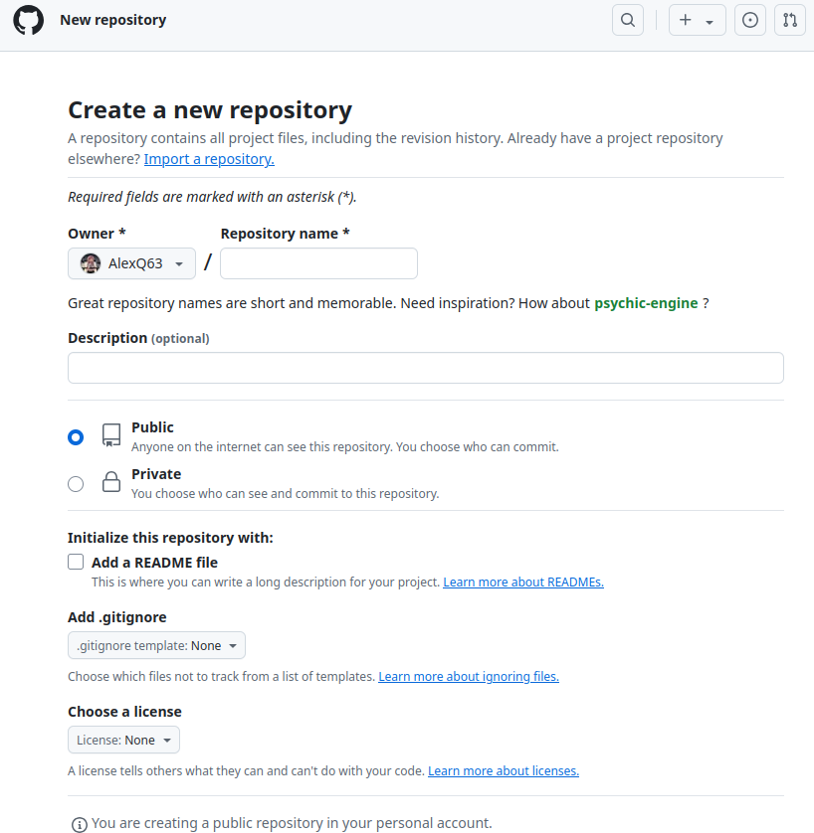

On appuie ensuite sur Suivant en bas à droite de la page de création. Et il va nous afficher la page ci-dessous. Ici, on va setup nos paramètres de connexion et on va le mettre en SSH pour des raisons de praticités et de sécurité. Le lien ssh va nous permettre de relier notre dépôt local avec le dépôt distant.
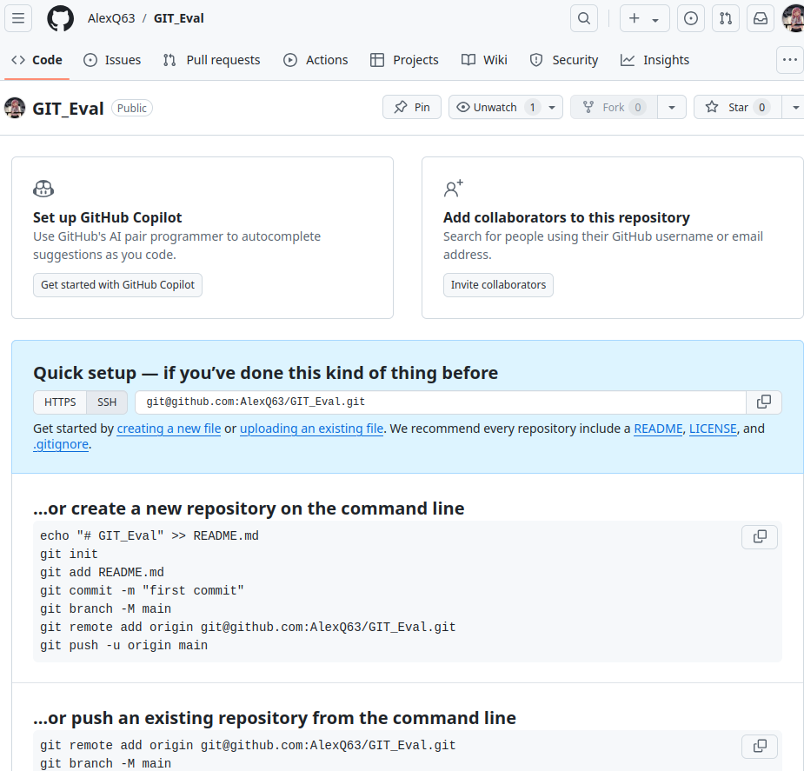

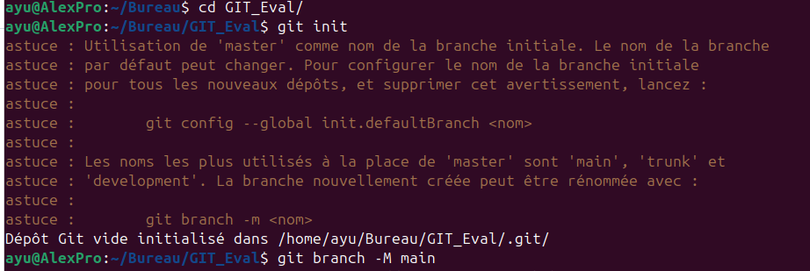
-Passons à notre dépôt local :
Commençons d’abord par créer notre dépôt local en allant dans le bon dossier et en faisant simplement un git init. Nous voyons dans le retour qu’il a initialisé une branche master par défaut. Nous modifions donc directement notre branche en l’appelant main.

Ensuite, nous allons directement faire le lien entre notre dépôt local avec notre dépôt distant en ajoutant l’origine du dépôt distant.

PARFAIT, NOUS VOILA AVEC DE BONNES BASES !

-On va maintenant ajouter 2 fonctionnalités et publier la première version de notre solution

Notre entreprise travail par paire de 2 fonctionnalités distinctes. Nous allons donc créer 2 branches par features pour que notre lead dev puisse regarder le travail de nos junior pour les aider à progresser. Il faudra donc faire quelques rebase en +.

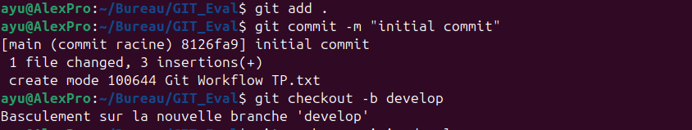
Commençons par ajouter un commit initial pour set-up nos branches. Pour cela, nous allons bien entendu faire un git add . Juste avant pour que tous nos fichier soient rajoutés au commit. NOUS NE CACHONS RIEN.

On va ensuite créer notre branche develop et se déplacer dedans grâce à la commande git checkout -b (pour créer et se déplacer) suivi du nom de la branche à créer, develop.

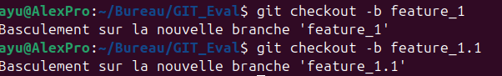
Comme on a fait avec la branche develop, on va ici créer 2 branches de feature. La 1 et la 1.1 . Le nom est à titre d’exemple, privilégier un nom en « feature_user-sys » suivant le nom de la feature à ajouter.
Mais n’oubliez pas qu’il nous faut 2 branches pour les besoin de l’entreprise ! Mettez donc « feature_users-sys1.1 » à la suivante !

Nous créons ensuite 1 ou plusieurs fichiers afin de pouvoir mettre ce que l’on veut à l’intérieur, c’est ici que vous allez programmer ce que vous avez à faire !
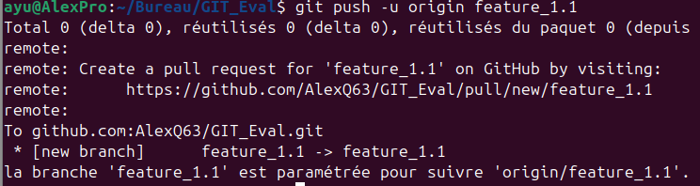
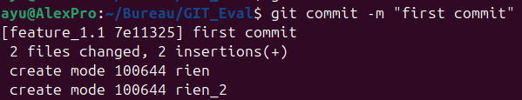
On va ensuite faire notre git add . Et on va réaliser un commit qui va être le premier de la branche. On va ensuite set up notre push avec un -u origin pour signifier que l’on va toujours faire un push sur l’origin. Nous avons défini l’origine bien avant. Nous désignons aussi le nom de la branche.

Nous allons faire la même chose avec l’autre branche.

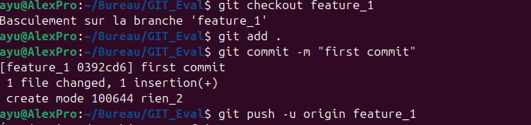
Nous n’oublions pas de modifier les fichiers avant de faire notre add . Car sinon il n’y aura rien à push !

-Commençons à développer notre prochaine version mineur !

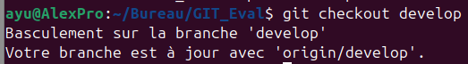
On commence par aller dans notre branche develop.
On va modifier nos fichiers pour qu’ils soient correcte pour une version mineur !
Une fois cela fait, nous les mettons dans develop pour avoir notre version mineure.

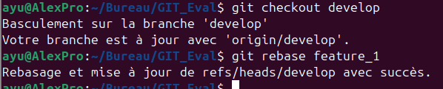
-Créons nos branches directement sur github !


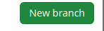
On va sur le site github et sur la page de notre projet. On va devoir aller dans nos branches et devoir les créer directement. Pour cela, nous avons ce petit bouton qui va nous permettre d’accéder à l’arborescence de nos branches.

On va ensuite créer une branche avec new branch,
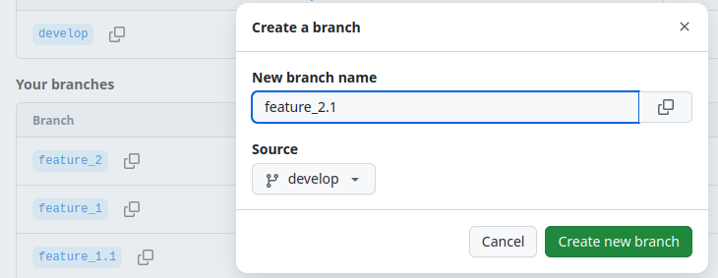
Et enfin créer nos 2 branches comme le gitworkflow le veut : feature 2 et feature 2.1
depuis la source develop. Attention, la source est assez importante !
On valide ensuite et on va dans « Create new branch »

On retourne sur notre terminal et on va faire un pull !

